ETUDE CHIMIQUE AUTOUR DE LA MOLÉCULE DE CHLORDÉCONE -2NDE

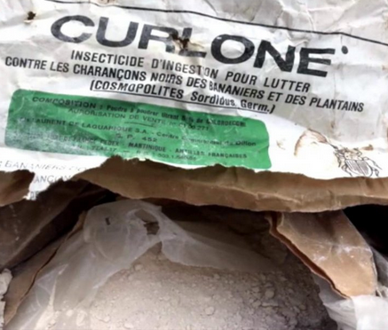

Document : France TV info

Le chlordécone est la molécule qui entre dans la composition d’un insecticide organochloré, toxique, écotoxique et persistant.

Le chlordécone fut utilisé dans les Antilles françaises entre 1972 et 1993 sous les noms commerciaux de Képone et Curlone, pour lutter contre le charançon du bananier, dont les larves s’attaquaient aux racines. Il est commercialisé sous la forme d’une poudre blanche.
Le mode d’usage fut l’épandage manuel, 1 à 2 fois par an, en cercle, au pied du bananier.

Interdit dès 1976 aux États-Unis, son autorisation de vente en France fut retirée en 1990.

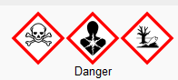

La chlordécone est une molécule de formule brute C₁₀Cl₁₀O.
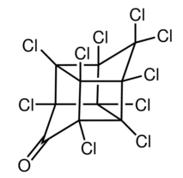
La formule topologique de cette molécule est :

A/ STRUCTURE DE LA MOLÉCULE
La représentation symbolique du noyau de l’atome d’oxygène est ${}_{8}^{16}O$ ; celle du chlore est ${}_{17}^{35}{Cl}$.
- Que représentent les nombres 16 et 8 pour l’atome d’oxygène ? (RCO – REA)
16 : nombre de nucléons (protons + neutrons) du noyau d’oxygène
8 : nombre de protons et numéro atomique du noyau d’oxygène

- Combien d’électrons possède l’atome de chlore et l’atome d’oxygène ? (REA)
L’atome d’oxygène compte 8 protons donc 8 électrons car l’atome est électriquement neutre.
L’atome de chlore compte 17 protons donc 17 électrons.

- Déterminer la configuration électronique des atomes d’hydrogène, de carbone, d’oxygène et de chlore, pris dans leur état fondamental.
Préciser le nombre d’électrons de valence des atomes d’oxygène et de chlore.
(ANA-RAI - COM)

Atome | Nombre d’électrons à répartir | Configuration électronique | Nombre d’électrons de valence
₁H | 1 | 1s¹ | 1
₆C | 6 | 1s² 2s² 2p² | 2 + 2 = 4
₈O | 8 | 1s² 2s² 2p⁴ | 2 + 4 = 6
₁₇Cl | 17 | 1s² 2s² 2p⁶ 3s² 3p⁵ | 2 + 5 = 7

- Déterminer la position des éléments oxygène et chlore dans la classification périodique ; Justifier votre réponse. (ANA - RAI)
₈O 1s² 2s² 2p⁴ ₁₇Cl 1s² 2s² 2p⁶ 3s² 3p⁵
Atome | Numéro de la période (ligne) | Numéro de la colonne
₈O | Le nombre n le plus grand est n = 2 donc O est placé à la 2ème période | L’élément est dans la 4ème colonne du bloc p qui commence à la 13ème colonne :  13-14-15-16 soit la 16ème colonne
₁₇Cl | Le nombre n le plus grand est n = 3 donc Cl est placé à la 3ème période | L’élément est dans la 5ème colonne du bloc p qui commence à la 13ème colonne :  13-14-15-16 -17 soit la 17ème colonne

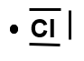
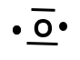
- Le schéma de Lewis des atomes d’oxygène et chlore sont respectivement :
Sur la feuille d’énoncé, compléter la formule de la chlordécone en y ajoutant les doublets non liants manquants. (REA)
Sur chacun des 10 atomes de Cl, il y a 3 doublets non liants ;
Sur l’atome d’O, il y a 2 doublets non liants ;

- Quel est le nombre total de doublets non liants de cette molécule ? (REA)
Nombre total de doublets non liants = 3 x10 + 2 = 32

- Justifier la stabilité de la molécule de chlordécone. (VAL - COM)
Dans la molécule de chlordécone CLD, l’atome d’oxygène, l‘atome de carbone et l’atome de chlore sont entourés de 8 électrons ; ils ont la même configuration électronique que le néon (gaz rare le plus proche).
La molécule est un édifice stable car chacun de ses atomes a obtenu la configuration électronique d’un gaz noble.

B/ ANALYSE DE LA COMPOSITION EN QUANTITÉ DE MATIÈRE D’UN DOSE DE CHLORDÉCONE
Curlone est le nom du produit phytosanitaire contenant la molécule de chlordécone. Il était conseillé d’utiliser des doses de 30 g de Curlone par bananier. Nous supposerons par la suite que le Curlone était constitué de 5 % chlordécone.

- Calculer la masse d’une molécule de chlordécone à partir de la masse des atomes qui la composent. (REA)
Masse de la molécule M(C₁₀Cl₁₀O) = 10 x 2,01.20⁻²⁶ + 10 x 5,89.20⁻²⁶ + 2,68.20⁻²⁶
= 8,17.10⁻²⁵ kg

- Combien de molécules de chlordécone, y a-t-il dans une dose de 30 g de Curlone ? (REA)
N = $\frac{m(échantillon de CLD) }{masse d’une molécule de CLD }$ = $\frac{{1,5.10}^{-3}}{{8,17.10}^{-25}}$ = 1,8.10²¹ molécules

- En déduire la quantité de matière de chlordécone contenue dans une dose de 30 g de Curlone. (REA)
n = $\frac{N}{N_{A}}$ = $\frac{{1,8.10}^{21}}{{6,02.10}^{23}}$ = 3,0.10⁻³ mol

C/ FABRICATION D’UNE SOLUTION DE CHLORDECONE A PARTIR DE CURLON EN POUDRE
Depuis de nombreuses années, des scientifiques étudient les effets néfastes du Curlone sur la biodiversité.
Dans le cadre de ses recherches, un laborantin souhaite fabriquer 250,0 mL de solution aqueuse S₁ de Curlone. Au laboratoire, il dispose d’un échantillon de Curlone en poudre, de verrerie courante, d’eau distillée (légèrement basifiée) et de matériel courant (matériel de pesée…).
En milieu basique, la concentration maximale en chlordécone dans l’eau est égale à s = 0,069 mg.mL⁻¹ à 25 °C.

- Aidez le technicien, en rédigeant le protocole de la fabrication de la solution S₁ de concentration en masse t₁ égale à s ; Vous détaillerez les étapes de la préparation en utilisant un vocabulaire scientifique adapté et vous préciserez la verrerie utilisée. (VAL - COM)

Concentration en masse en chlordécone CLD t₁ = $\frac{m(chlordécone)}{V(solution)}$ = s = 0,069 mg.mL⁻¹
m(CLD) = t₁ x V(solution) = 0,069 x 250,0 = 17 mg

Au regard des pictogrammes, le CLD présente un danger pour la santé (cancérigène) ; c’est un polluant dangereux pour l’environnement ; il est toxique (par contact cutané, par ingestion et inhalation)
Précautions d’emploi du CLD : utilisation de gants, masques, lunettes de protection, combinaison.

Protocole
1-peser 17 mg de soluté à l’aide d’une balance électronique et introduire le soluté dans une fiole jaugée de 250,0 mL.
2-Remplir la fiole d’eau distillée au 2/3 sans oublier les eaux de rinçage.
3-Boucher et agiter.
4-Ajouter l’eau distillée jusqu’au trait de jauge ; s’aider d’une pipette simple.
5-Boucher et agiter.

Fiche technique : dissolution
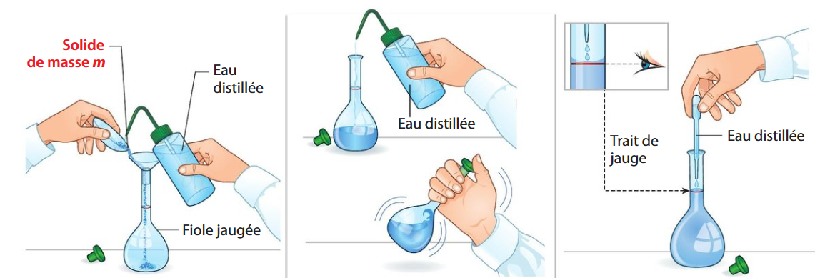

- Le technicien souhaite maintenant diluer 5 fois la solution S₁ pour obtenir 25,0 mL de solution S₂. Quelle est alors la concentration en masse t₂ de la solution S₂.
Quelle verrerie permettra d’effectuer le prélèvement du volume V_{m} de solution S₁ ? Justifier votre réponse. (ANA-RAI - VAL)

La solution S₂ est 5 fois moins concentrée que la solution S₁
alors t₂ = $\frac{t_{1}}{5}$ = $\frac{0,069}{5}$ = 0,014 mg.mL⁻¹

V_{m} = $\frac{V_{F}}{5}$ = $\frac{25,0}{5}$ = 5,0 mL
Le prélèvement s’effectuera à l’aide d’une pipette jaugée de 5,0 mL

Données : Constante d’Avogadro N_{A} = 6,02.10²³ mol⁻¹
Masse des atomes en kg : m(C) = 2,01.20⁻²⁶
m(O) = 2,68.20⁻²⁶
m(Cl) = 5,89.20⁻²⁶

